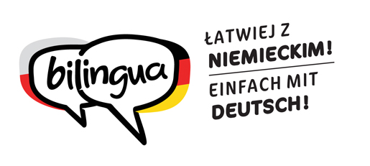
Spotkanie rodzin wychowujących lub chcących wychowywać
dzieci dwujęzycznie „Familientreffen”

Termin: 2 września 2018 r. (niedziela), godz. 13.30
Miejsce: Hotel & Resort Bajka, ul. Klasztorna 5, 46-040 Grodziec, hotelbajka.com

Program

13.30-14.00 Rejestracja uczestników
Czas na rozmowy przy kawie

14.00-14.15 Oficjalne powitanie gości
Lucjan Dzumla, Dyrektor Generalny Domu Współpracy Polsko-Niemieckiej
Bernard Gaida, Przewodniczący Związku Niemieckich Stowarzyszeń Społeczno-Kulturalnych w Polsce

14.15-15.45
Dla rodziców: |  | Dla dzieci:
Dyskusja:  Dwujęzyczność w domu a „magiczne” neurony.  Praktyczne i naukowe aspekty bilingwizmu  dr Marzena Żylińska, specjalistka w zakresie metodyki  i neurodydaktyki, germanistka, założycielka oddolnej inicjatywy „Budząca się szkoła” (tbc)  Dorota Rybczyk-Heinz, Brożec  Moderacja: Julianna Klick, koordynatorka kampanii na rzecz dwujęzyczności „Bilingua – łatwiej z niemieckim!”  lub Warsztaty* dla rodziców dzieci do lat 11 z animacji językowych  Katarzyna Sroka, nauczycielka j. niemieckiego, animatorka  Teil 1: „Mit Kopf, Hand und Herz” – jak motywować dzieci do posłu-giwania się j. niemieckim z wykorzystaniem wszystkich zmysłów  Teil 2: „Deutsch um uns herum” – jak wspierać dzieci  w używaniu j. niemieckiego na co dzień podczas gier i zabaw |  | Animacje językowe:  Barbara Chyłka, nauczycielka języka niemieckiego, Doradczyni  ds. dwujęzyczności  w DWPN  Iwona Breguła-Hanysek, nauczycielka języka niemieckiego, Doradczyni  ds. dwujęzyczności  w DWPN

od 15.45 Wspólne ognisko i grill, Flohmarkt, kontynuacja animacji dla chętnych dzieci, malowanie twarzy dzieciom i inne atrakcje

Spotkanie odbędzie się w języku polskim lub niemieckim – adekwatnie do sytuacji.
* liczba miejsc ograniczona, konieczne zgłoszenie telefoniczne (decyduje kolejność zgłoszeń)

